Міністерство освіти і науки України

Національний університет „Львівська політехніка”

**Звіт**

з лабораторної роботи № 2

З дисципліни: “Збереження діагностичної інформації в локальну

базу даних“

Виконав:

 ст. гр. КІ-307

Ващишин І.І.

 Прийняв:

Клим Г.І.

Львів – 2025

**Тестування програм методами “Збереження діагностичної інформації в локальнубазу даних”**

**Мета:** Вивчення способу збереження результатів моніторингу стану системи

та ресурсів процесора, пам’яті та дисків у базу даних. Подальший аналіз

отриманих результатів.

**Завдання:**

1. Підготовлюємо середовище

2. Написати Python-скрипт, який виводить інформацію про систему.

3. Проаналізувати результати, зробити висновки.

4. Оформити звіт

**Вихідний код (за основу був взятий з методочки)**

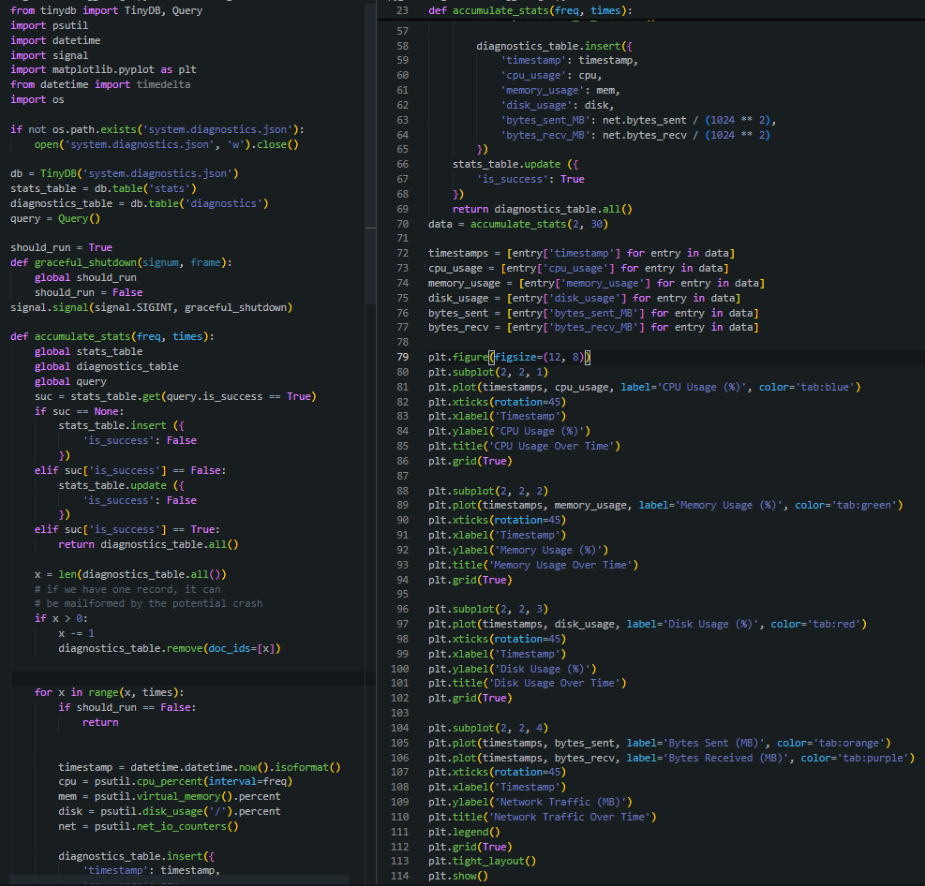

**Результат виконання:**

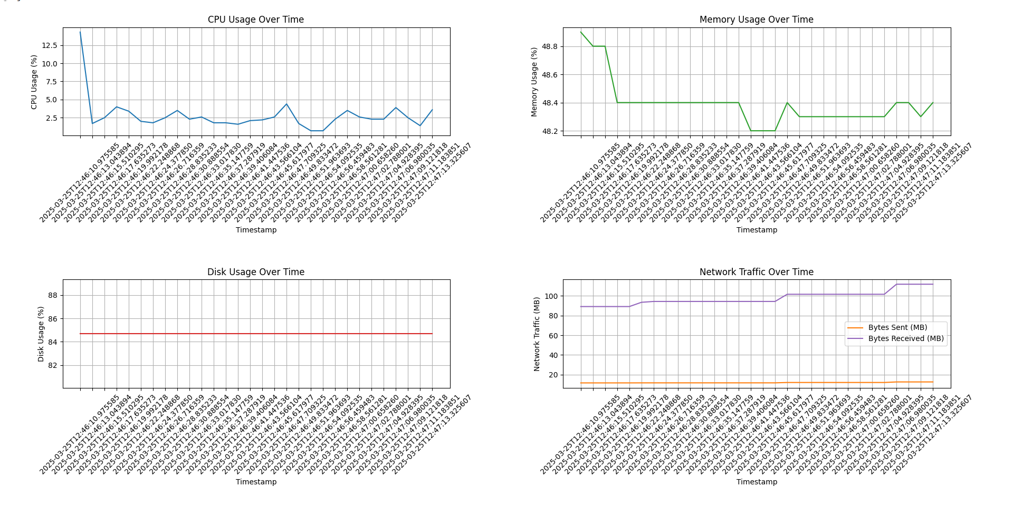

**Висновки:** на цій лабораторній було вивчено способу збереження результатів моніторингу стану системи

та ресурсів процесора, пам’яті та дисків у базу даних. Подальший аналіз отриманих результатів.